中国科学院大学
雁栖湖与玉泉路校区食堂
联营风味档口项目

招标文件

招标编号：UCAS-E20150016

中国科学院大学
中国 北京
2015年8月
招标邀请

项目介绍：
中国科学院大学雁栖湖与玉泉路校区食堂分别位于怀柔区怀北庄380号中国科学院大学东区和石景山区玉泉路19号（甲）。为了切实保障广大师生的饮食需求，丰富菜肴品种，提高师生满意度，饮食服务中心拟对雁栖湖校区东区三食堂一层风味档口以及玉泉路校区综合楼食堂二层风味档口的管理经营增加力量，将以邀请招标的形式确定合作经营伙伴，诚邀具有一定实力的餐饮团队报名参加。相关事项公告如下：
一、项目名称：中国科学院大学雁栖湖与玉泉路校区食堂联营风味档口项目，共2包。
第1包，雁栖湖校区三食堂一层1号风味档口；
第2包，玉泉路校区综合楼食堂二层风味档口。
备注：详情可现场踏勘。
二、投标须知：
*1、参加投标的单位需提交公司营业执照副本原件及复印件、法定代表人身份证原件及复印件，加盖公司财务专用章或发票专用章的（地税、国税）发票原件及复印件，委托代理的还应提交法定代表人授权委托书。
*2、提交拟派参与档口经营服务人员的社保缴纳关系的证明材料。
3、参加投标的单位，可以投标全部二包。
*4、本次招标组织集中现场踏勘（踏勘未签到者将被拒绝投标）。
雁栖湖校区踏勘时间：2015年8月18日上午10:00
玉泉路校区踏勘时间：2015年8月18日下午14:00
联系人：吴经理（雁栖湖校区） 13701328937、69671251；陈经理（玉泉路校区）13718252360、88256159。
5、每个投标书为1正2副，递交截止时间：2015年8月21日上午8:30-9:00，递交地点：中国科学院大学玉泉路校区办公楼第一会议室；开标时间2015年8月21日上午9:00，开标地点：中国科学院大学玉泉路校区办公楼第一会议室。
6、投标方需就投标项目做5分钟陈述（可做PPT）并回答评委的问题。
三、投标人的资格条件：
（一）有饮食经营范围的营业执照；
（二）公司注册资金50万元以上；
（三）从事餐饮服务业三年以上；
（四）在以往餐饮经营中无任何食品安全卫生、消防安全等方面的不良记录；
（五）投标人要诚实守信，品行端正，有独立承担民事、刑事等责任的能力；
（六）具备下列条件之一者，学校在招标时，同等条件下予以优先考虑：
1、具有ISO9001—ISO2000质量体系认证的；
2、在高校食堂经营业绩好并有所经营食堂颁发的各类证照、奖励证书或认可文件的。
四、招标要求：
1、中标方必须严格遵守学校的规章制度，合法经营，热诚为学校师生员工服务，接受学校的管理和监督。
2、中标方不得转租、分租经营权，不得委托第三方经营，如有发现，招标方有权单方面终止合同。
3、中标方必须按照本次中标确定的经营种类经营，不得擅自更改经营方案，否则，招标方有权单方面终止合同，因此而引起的经济损失由中标方自负。
4、根据学校规定，中标方在经营过程中不能收取现金，如有发现，招标方有权单方面终止合同。
5、为确保食品安全中标方经营所需的一切膳食原料，低值易耗品，低值耐用品及特殊调料等一律由饮食服务中心统一采购，中标方不得自行采购，一旦发现中标方自行采购原材料，将视情节按比例扣除经营风险押金，情节严重者，招标方有权单方面终止合同。
6、中标方按营业额(卡机流水)的5%上交管理费；原材料出库按出库金额3%上交库房管理费。
7、水、电、燃气费等费用按照实际发生额计量，按照北京市相关标准每月收取，直接在月营业额中扣取。（雁栖湖校区风味档口没有安装单独水费计量设备，水费按照月营业额×1.5%扣取）。
8、中标方需在合同签订后一周内，向招标方一次性缴纳合作经营风险押金：10万元，否则，招标方有权单方面终止合同。经营风险押金的使用：用于合作经营者违反《食品安全法》、有关政府职能部门的管理规定、合作经营合同等，给学校和师生造成各种损失的补偿。合作经营者在合作期限内如无上述现象，合作期满后风险押金无息退还。
9、本次招标年限为三年，合同一年一签，招标方每年将对中标方进行一次履约考评，考评合格者，续签下一年合同，考评不合格者，将不再续签合同。
五、招标内容：
（一）雁栖湖校区食堂
1、服务人数：4000人
2、食堂概况
食堂为地上二层的单体建筑，建筑面积8405.50平米，具有餐饮服务、超市功能，用于餐饮服务的使用面积约为6000平米。
1）一层
一层为1号、2号和3号联营风味档口。
就餐区面积777平米，设固定餐桌椅157组，满载人数628人。
2）二层
二层为基本伙。
就餐区面积1394平米，设固定餐桌椅268组，满载人数1072人。
3、食堂风味档口经营种类
自西向东

3号档口
面食天地
2号档口
家常小炒
1号档口
特色小吃

备注：请各投标人根据设备配置情况结合自身经营特点，按照档口的经营要求制定相应的经营方案和定价，本次招标只招1号档口。
4、食堂风味档口后厨面积及主要设备清单
雁栖湖校区三食堂一层1号档口：
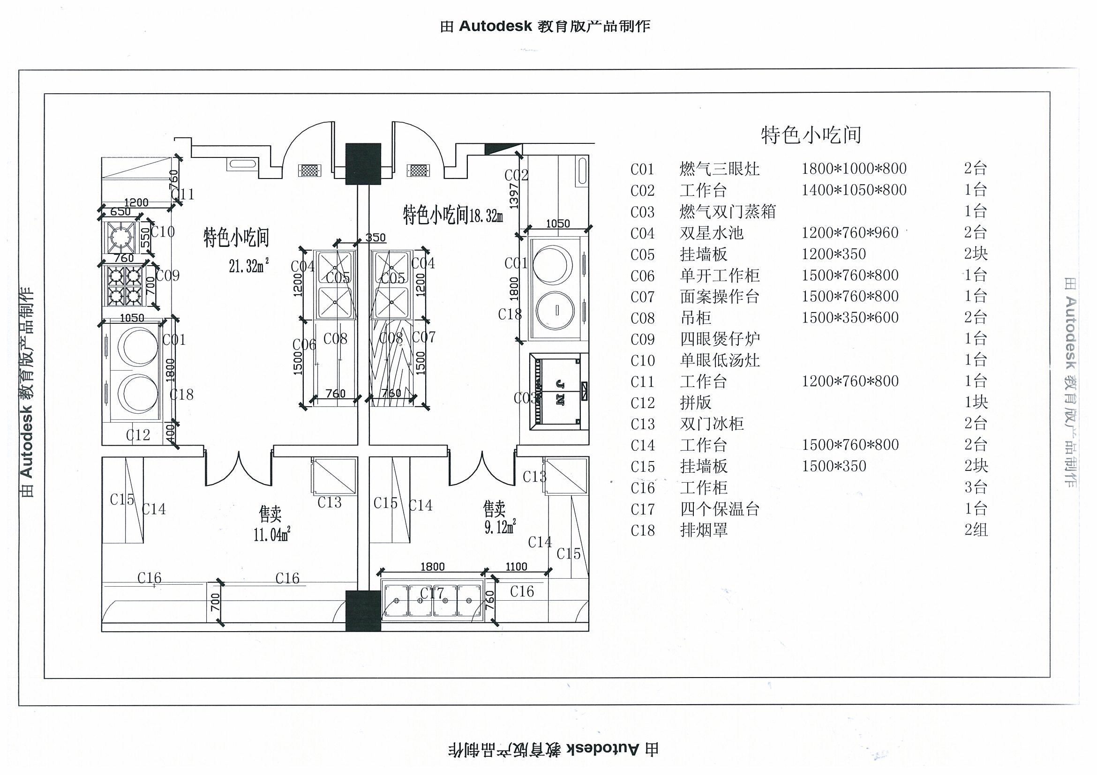

（二）玉泉路校区食堂
1、服务人数：（或有调整，最终以实际服务人数为准）

年 度 | 服务人数
2015年9月-2016年7月 | 2200
2016年9月-2017年7月 | 2700
2017年9月-2018年7月 | 3200

2、食堂概况
玉泉路校区综合楼食堂是一个集中基本伙食堂、风味小吃和餐厅的餐饮综合服务体，共分为地下一层、地上一层和地上二层。地下一层有各类库房、员工更衣间、洗碗间、各类食品加工间和食品安全检测室；地上一层可用于学生基本伙食堂，设有主、副食加工间、冷荤间和售饭窗口，有四人固定餐桌椅150套；地上二层可用于餐厅和风味小吃档口的经营，设有两个综合加工间、冷荤间和售饭窗口，具有四个单独的雅间，大厅有十人圆桌椅16套，四人移动餐桌椅65套；所有房间餐厨设备配置齐备合理。
1）一层
一层为基本伙。
就餐区设固定餐桌椅150组，满载人数600人。
2）二层
二层为联营风味档口和招待餐厅。
就餐区设十人圆桌椅16组、四人移动餐桌椅65组，满载人数490人。
3、食堂风味档口经营种类
请各投标人根据设备配置结合自身经营特点，按照档口的经营要求制定相关经营方案和定价。
4、食堂风味档口主要设备清单
玉泉路校区综合楼食堂二层档口：
序号 | 设备 | 数量
1 | 双头单尾灶 | 3
2 | 六眼平台灶 | 1
3 | 工作台 | 7
4 | 平台雪柜 | 3
5 | 货架 | 3
6 | 推车 | 3
7 | 三眼水池 | 1
8 | 单眼低汤灶 | 2
9 | 调料车 | 3
10 | 电饼铛 | 1
11 | 蒸箱 | 1
12 | 六门冰柜 | 1
13 | 四门冰箱 | 1

六、评分标准：
本次招标采用综合评分制，分数高者中标。
打分项 |  | 得分 | 说明
陈述、答辩总体评价（10分） |  | 0-10分 | 评审委员根据陈述、答辩表现打分；该项最低0分，最高10分。
公司实力、信誉评价（30分） | 注册资金 | 0-4分 | 企业注册资金<50万元以下0分；50≤注册资金<100万元1分；100≤注册资金<150万元2分；150≤注册资金<200万元3分，200万元以上4分；该项最低0分，最高4分。
公司实力、信誉评价（30分） | 过往、现在业绩 | 0-6分 | 每在1所高校的一个档口有经营经历加1分（需开单位证明）；该项最低0分，最高6分。
公司实力、信誉评价（30分） | 社保证明 | 0-5分 | 提供拟派参与档口经营服务人员社保缴纳关系的证明材料，每提供一人的证明材料加1分，最高5分
公司实力、信誉评价（30分） | 经营能力 | 0-10分 | 企业年营业额小于120万元1分；年营业额120万元以上每增加100万元加1分，最高10分（需开单位证明）；该项最低0分，最高10分。
公司实力、信誉评价（30分） | 信誉、奖励、资质情况 | 0-3分 | 企业是否获得经营单位的表扬、表彰、奖励和嘉奖（需提供获奖证书等复印件）；企业是否取得有关资质证书、证照；每提供一项得1分，最高3分。
公司实力、信誉评价（30分） | 标书质量 | 0-2分 | 招标文件要求提供的资格证明文件是否齐全有效；1分  投标文件的完整、易读性，标书编制是否采用双面打印；1分
经营方案评价  （50分） |  | 0-50分 | 1、提供的经营方案是否非常有特色？  评价等级：差0-5分，一般6-12分，优13-20分；  2、根据经营方案制定的定价策略是否合理？  评价等级：差0-2分，一般3-6分，优7-10分；  3、提供的经营方案是否起到了对基本伙的补充？  评价等级：差0-2分，一般3-6分，优7-10分；  4、提供的经营方案是否符合营养配餐，健康饮食习惯？  评价等级：差0-2分，一般3-6分，优7-10分；  该项最低0分，最高50分。  （投标企业需在标书中详细写明经营方案及价格表等内容）
服务措施和承诺  （10分） |  | 0-10分 | 企业中标经营后的服务措施和作出承诺的方案（投标企业需在标书中正式写明）；该项评价等级：差0-2分，一般3-6分，优7-10分。

附件1：
投 标 书
致：
1、根据贵方招标编号为 的 招标文件，经研究项目实际情况我方自愿参加此次招标，并按招标文件要求承包上述项目的。
2、我方已详细审核全部招标文件及有关附件。
3、一旦我方中标，我方保证按照招标文件中提出的内容、标准及其他与之有关的承诺，提供服务。
4、我方同意招标文件中的其他要求，我方将受约束。

投标人（盖章）：

单位地址：
法定代表人或其委托代理人：（签字）
邮政编码：
电话：
传真：
日期： 年 月 日

附件2：
关于资格的声明函

关于贵xxxx年xx月xx日 招标文件，本签字人愿意参加投标，提供招标文件中规定的各项资料，并证实提交的下列文件和说明是准确的和真实的。
1、营业执照副本原件及复印件、法定代表人身份证原件及复印件，加盖公司财务专用章或发票专用章的（地税、国税）发票原件及复印件；
2、公司情况介绍；
3、高校经营经历；
以上资格文件本签字人确认是真实的、准确的；

单位的名称和地址： 授权签署本资格文件人签字：
名称： 职务：

地址：

附件3：
法人授权书
本授权书声明：在本授权书上签字的＿＿ ＿＿代表本公司任命在本竞投标文件上签字的 为本公司的合法代理人，就 项目，以本公司的名义签署投标文件、签署合同并处理与之相关的一切事务。
特签字如下，以资证明：

法定代表人（签字）______________

单位（盖章）：

日期： 年 月 日

